Наименование товара | Цена за штуку \ м ²\ м³ руб | Количество, шт\ м² \ м³ | Всего | Фото
Зеркальное полотно 1600*400 мм | 1290 | 16 | 20 640
Фоторамки | 900 | 7 | 6300
Лак черный БТ-577, 12 л | 575 | 1 | 575
Краски акриловые | 350 | 30 | 10 500
Доска пола хвоя  28x146x3000 | 455 | 50 | 22 750
Электрогирлянда внутренняя UNIEL Занавес 1,5х1м 100LED желтая | 594 | 2 | 1188
Светодиодная лента Ip20 белый теплый + холодный свет | 1526 | 5 | 7630
Листовой пластик | 371 | 6 | 2220
Дверь деревянная | 500 | 2 | 1000
Контейнер для цветов | 454 | 3 | 1 362
Контейнер для цветов мал. | 373 | 2 | 746
Ящик для цветов | 4470 | 1 | 4 470
Опора для растений шпалера Решетка большая КА6495, 160х180х4 см | 3 602 | 3 | 10 806
Шпалера | 15000 | 2 | 30 000
Грунт растительный | 425 | 4 | 1700
Песок | 700 | 15 | 10 500
Папоротник | 828 | 15 | 12 420 | 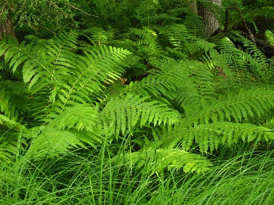
Лаванда | 731 | 26 | 19 006 | 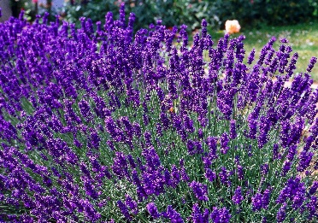
Клематис пинк фентези | 1109 | 2 | 2218 | 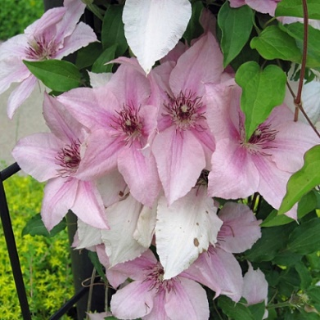
Плющ обыкновенный Вернер 125/150 Hedera helix Woerner 2л (Н) | 1350 | 25 | 34 000 | 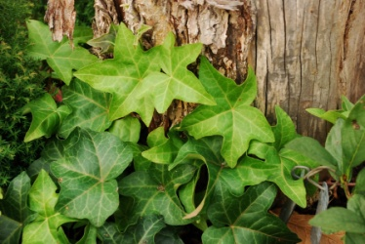
Всего: | 200 031

